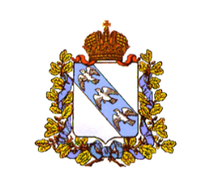

АДМИНИСТРАЦИЯ КУРСКОЙ ОБЛАСТИ
Комитет по охране объектов культурного наследия
Курской области
П Р И К А З
от _________________ № __________
г. Курск

Об утверждении Административного регламента комитета по охране объектов культурного наследия Курской области по предоставлению государственной услуги «Выдача паспорта объекта культурного наследия на объекты, находящиеся на территории Курской области»

В соответствии с Федеральным законом от 25 июня 2002 года № 73-ФЗ «Об объектах культурного наследия (памятниках истории и культуры) народов Российской Федерации», Федеральным законом от 27 июля 2010 года № 210-ФЗ «Об организации предоставления государственных и муниципальных услуг», Законом Курской области от 29 декабря 2005 г. № 120-ЗКО «Об объектах культурного наследия Курской области», постановлением Губернатора Курской области от 15.09.2020 № 274-пг «Об утверждении Положения о Комитете по охране объектов культурного наследия Курской области», постановлением Администрации Курской области от 29.09.2011 № 473-па «О разработке и утверждении административных регламентов осуществления государственного контроля (надзора) и административных регламентов предоставления государственных услуг», ПРИКАЗЫВАЮ:
- Утвердить прилагаемый Административный регламент комитета по охране объектов культурного наследия Курской области по предоставлению государственной услуги «Выдача паспорта объекта культурного наследия на объекты культурного наследия, находящиеся на территории Курской области».
- Контроль за исполнением приказа оставляю за собой.
- Приказ вступает в силу со дня его подписания.

Председатель комитета И.А. Мусьял

